Родителям о ФГОС

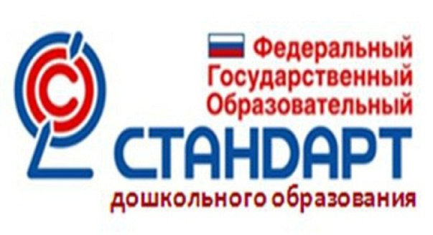
С 1 сентября 2013 года вступил в силу Закон "Об образовании в Российской Федерации", который закрепляет дошкольное образование в качестве отдельного уровня общего образования.
Новый статус дошкольного образования предусматривает разработку Федерального государственного стандарта дошкольного образования - впервые в истории российского образования. Разработчики называют его "стандарт поддержки разнообразия детства".

Что стоит за этими словами? И как изменится жизнь детей, родителей и воспитателей.
Зачем нужен ФГОС дошкольного образования?
Стандарт для дошкольного образования - это требование нового закона об образовании, в котором дошкольное образование признано уровнем общего образования.

Сегодня действуют Федеральные государственные требования (ФГТ) к дошкольному образованию, которые состоят из двух частей: требований к структуре основной образовательной программы дошкольного образования и требований к условиям её реализации.
В стандарте появятся требования к результатам, но это не означает, что выпускникам детских садов придётся сдавать экзамены!
Никакой итоговой аттестации не будет, это норма закона.
При этом с помощью мониторинговых исследований на разных этапах можно и нужно будет фиксировать уровень развития ребёнка, чтобы педагоги дошкольных учреждений, родители понимали, над чем работать дальше.

Внимание к стандарту будет, более пристальным, потому что дошкольное детство - это тот период жизни ребёнка, когда семья проявляет к нему максимальный интерес.

Что нового ожидает дошкольное образование в ближайшем будущем?

В настоящее время начато общественное обсуждение проекта нового закона Российской Федерации "Об образовании", в котором глава 11 полностью посвящена дошкольному образованию.

Чем предлагаемый законопроект принципиально отличается от действующего Закона?

Во-первых, дошкольное образовательное учреждение из "камеры хранения" ребенка реально превращается в образовательную организацию, в которой реализация основной образовательной программы дошкольного образования сопровождается осуществлением присмотра и ухода за воспитанниками, включая организацию их питания и режима дня.
Во-вторых, все дети предшкольного возраста должны быть обеспечены возможностью получения дошкольного образования.
В-третьих, плата с родителей (законных представителей) взимается за присмотр и уход за ребенком. Образовательная программа предоставляется бесплатно.

В результате принимаемых мер должна измениться организационно-правовая форма дошкольных учреждений, создан сектор автономных некоммерческих организаций. Планируется, что будут развиваться частные дошкольные организации.

Внедрение нормативно - подушевого механизма оплаты услуг предоставит родителям возможность выбора между муниципальными и частными учреждениями и организациями, оказывающими услуги дошкольного образования.

Стимулирование конкуренции в дошкольном образовании и введение системы муниципального заказа на услуги дошкольного образования выведет на первый план качество образовательной услуги, которое напрямую будет зависеть от понимания каждым детским садом своего места в системе непрерывного образования.

Ст. воспитатель – Модёнова И.М.

